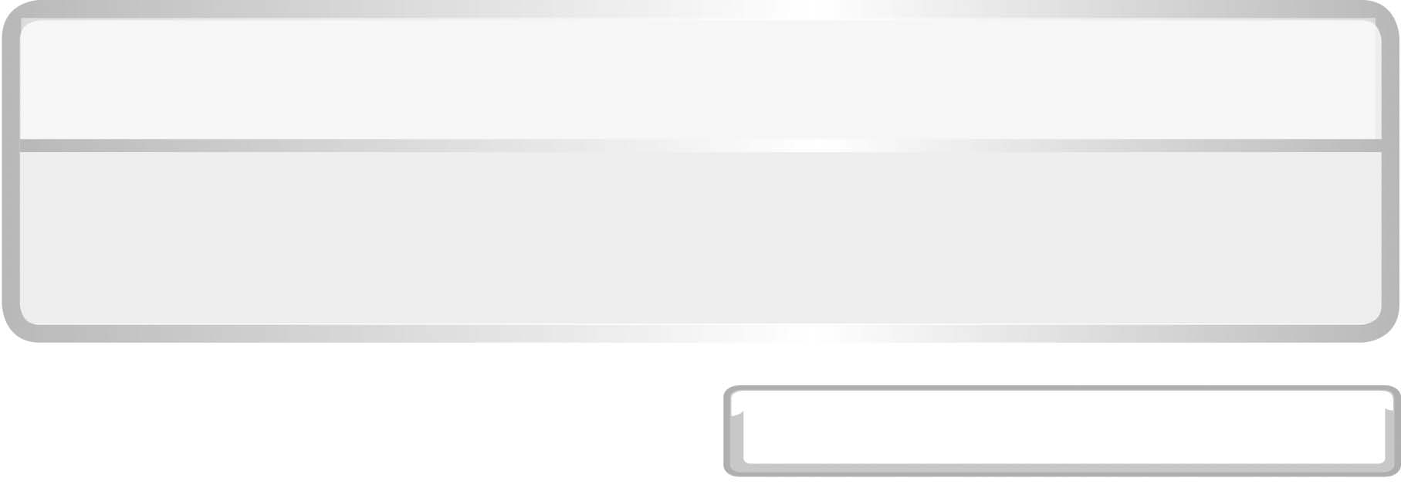
หน่วยการเรียนรู้ที่ 1 การเจริญเติบโตและระบบอวัยวะภายในของมนุษย์

แผนการจัดการเรียนรู้ที่ 10ความสัมพันธ์ของระบบอวัยวะ

ชั้นประถมศึกษาปีที่ 6 เวลา 1 ชั่วโมง

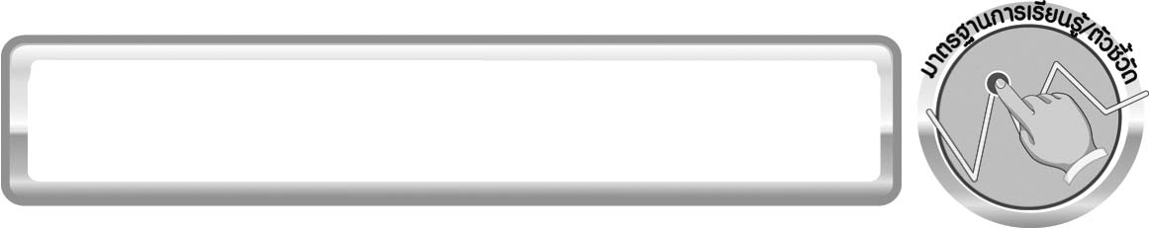
มาตรฐานการเรียนรู้ / ตัวชี้วัด

มาตรฐานการเรียนรู้
มาตรฐาน ว 1.1 เข้าใจหน่วยพื้นฐานของสิ่งมีชีวิต ความสัมพันธ์ของโครงสร้าง และหน้าที่ของระบบต่าง ๆ ของสิ่งมีชีวิตที่ทำงานสัมพันธ์กัน มีกระบวนการสืบเสาะหาความรู้ สื่อสารสิ่งที่เรียนรู้และนำความรู้ไปใช้ในการดำรงชีวิตของตนเองและดูแลสิ่งมีชีวิต
ตัวชี้วัด
ว 1.1 ป.6/2 อธิบายการทำงานที่สัมพันธ์กันของระบบย่อยอาหาร ระบบหายใจ และ ระบบไหลเวียนเลือดของมนุษย์

มาตรฐานการเรียนรู้
มาตรฐาน ว 8.1 ใช้กระบวนการทางวิทยาศาสตร์และจิตวิทยาศาสตร์ในการสืบเสาะหาความรู้ การแก้ปัญหา รู้ว่าปรากฏการณ์ทางธรรมชาติที่เกิดขึ้นส่วนใหญ่มีรูปแบบที่แน่นอน สามารถอธิบายและตรวจสอบได้ ภายใต้ข้อมูลและเครื่องมือที่มีอยู่ในช่วงเวลานั้น ๆ เข้าใจว่าวิทยาศาสตร์ เทคโนโลยี สังคม และสิ่งแวดล้อมมีความเกี่ยวข้องสัมพันธ์กัน
ตัวชี้วัด
1. ว 8.1 ป.6/1 ตั้งคำถามเกี่ยวกับประเด็น หรือเรื่อง หรือสถานการณ์ที่จะศึกษา
ตามที่กำหนดให้และตามความสนใจ
2. ว 8.1 ป.6/2 วางแผนการสังเกต เสนอการสำรวจตรวจสอบ หรือศึกษาค้นคว้า และคาดการณ์สิ่งที่จะพบจากการสำรวจตรวจสอบ
3. ว 8.1 ป.6/3 เลือกอุปกรณ์ และวิธีการสำรวจตรวจสอบที่ถูกต้องเหมาะสมให้ได้ผลที่ครอบคลุมและเชื่อถือได้
4. ว 8.1 ป.6/4 บันทึกข้อมูลในเชิงปริมาณและคุณภาพ วิเคราะห์ และตรวจสอบผลกับสิ่งที่คาดการณ์ไว้ นำเสนอผลและข้อสรุป
5. ว 8.1 ป.6/5 สร้างคำถามใหม่เพื่อการสำรวจตรวจสอบต่อไป
6. ว 8.1 ป.6/6 แสดงความคิดเห็นอย่างอิสระ อธิบาย ลงความเห็นและสรุปสิ่งที่ได้เรียนรู้
7. ว 8.1 ป.6/7 บันทึกและอธิบายผลการสำรวจตรวจสอบตามความเป็นจริง มีเหตุผล และมีประจักษ์พยานอ้างอิง
8. ว 8.1 ป.6/8 นำเสนอ จัดแสดงผลงานโดยอธิบายด้วยวาจา และเขียนรายงาน
แสดงกระบวนการและผลของงานให้ผู้อื่นเข้าใจ

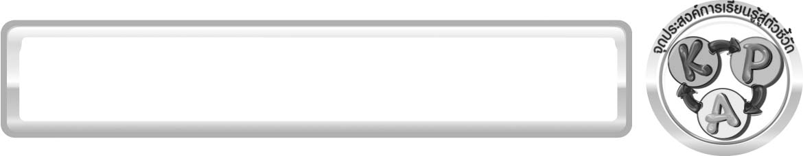
จุดประสงค์การเรียนรู้สู่ตัวชี้วัด

1. ทำกิจกรรมและสรุปผลการทำกิจกรรมเกี่ยวกับการทำงานที่สัมพันธ์กันของระบบ- ย่อยอาหาร ระบบหายใจ และระบบไหลเวียนเลือดของมนุษย์ได้ (P)
2. วาดภาพแสดงการทำงานที่สัมพันธ์กันของระบบย่อยอาหาร ระบบหายใจ และระบบ-ไหลเวียนเลือดของมนุษย์ได้ (P)
3. สร้างแบบจำลองโครงสร้างของระบบต่าง ๆ ในร่างกายมนุษย์ (P)
4. อธิบายการทำงานที่สัมพันธ์กันของระบบย่อยอาหาร ระบบหายใจ และระบบไหลเวียนเลือดของมนุษย์ได้ (K)
5. เป็นคนช่างสังเกต ช่างคิดช่างสงสัย และเป็นผู้ที่มีความกระตือรือร้นใน การเสาะแสวงหาความรู้ (A)

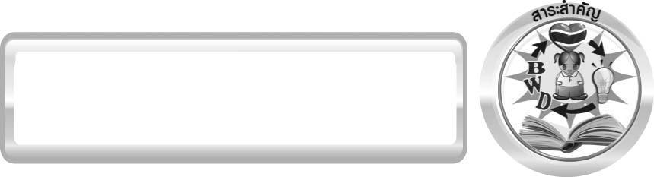
สาระสำคัญ

การทำงานที่สัมพันธ์กันของระบบต่าง ๆ เริ่มต้นจากร่างกายต้องใช้พลังงานในการดำเนินชีวิตประจำวัน ต้องการแก๊สออกซิเจน และอาหาร เพื่อใช้ในการเปลี่ยนแปลงสารอาหารให้เป็นพลังงาน ระบบหายใจ ต้องนำแก๊สออกซิเจนเข้าสู่ร่างกาย และนำแก๊สคาร์บอนไดออกไซด์ออกจากร่างกาย ระบบไหลเวียนเลือด ต้องทำงานโดยหัวใจสูบฉีดเลือดไหลเวียนไปทั่วร่างกาย เพื่อนำสารอาหารและออกซิเจนไปเลี้ยงส่วนต่าง ๆ และนำแก๊สคาร์บอนไดออกไซด์ และของเสียออกนอกร่างกายผ่านทางระบบหายใจ และระบบขับถ่าย ระบบขับถ่ายจะขับเหงื่อออกจากร่างกาย ทำให้เรากระหายน้ำ จึงต้องดื่มน้ำ และรับประทานอาหาร ส่งผลให้ระบบย่อยอาหารต้องทำงาน การทำงานของระบบต่าง ๆ ต้องทำงานสัมพันธ์กันอย่างต่อเนื่อง ร่างกายจะขาดระบบใดระบบหนึ่งไปไม่ได้ ถ้าระบบใดทำงานบกพร่องจะทำให้ร่างกายทำงานผิดปกติ ส่งผลต่อสุขภาพได้

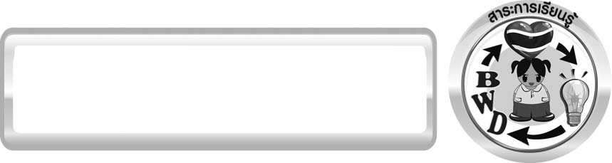
สาระการเรียนรู้

การทำงานของระบบต่าง ๆ ในร่างกายของมนุษย์
- ความสัมพันธ์ของระบบอวัยวะ

สมรรถนะสำคัญของผู้เรียน
1. ความสามารถในการสื่อสาร
▪ การฟัง การพูด การอ่าน และการเขียน
2. ความสามารถในการคิด
▪ การสังเกต การสร้างคำอธิบาย การคิดวิเคราะห์ การสื่อความหมาย การทำกิจกรรมโดยใช้กระบวนการทางวิทยาศาสตร์
3. ความสามารถในการแก้ปัญหา
▪ การแก้ปัญหาขณะปฏิบัติกิจกรรม
4. ความสามารถในการใช้ทักษะชีวิต
▪ การแสวงหาความรู้เพิ่มเติมเกี่ยวกับความสัมพันธ์ของระบบอวัยวะต่าง ๆ
เพื่อนำไปใช้ในชีวิตประจำวัน
5. ความสามารถในการใช้เทคโนโลยี


คุณลักษณะอันพึงประสงค์

ใฝ่เรียนรู้
ตัวชี้วัดที่ 4.2 แสวงหาความรู้จากแหล่งเรียนรู้ต่าง ๆ ทั้งภายในและภายนอกโรงเรียน
ด้วยการเลือกใช้สื่ออย่างเหมาะสม บันทึกความรู้ วิเคราะห์ สรุปเป็นองค์ความรู้ สามารถนำไปใช้ในชีวิตประจำวันได้

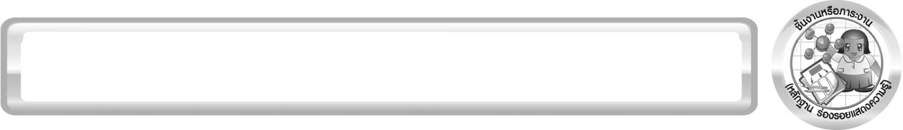
ชิ้นงานหรือภาระงาน (หลักฐาน ร่องรอยแสดงความรู้)

แบบจำลอง โครงสร้างของระบบต่าง ๆ ในร่างกายมนุษย์

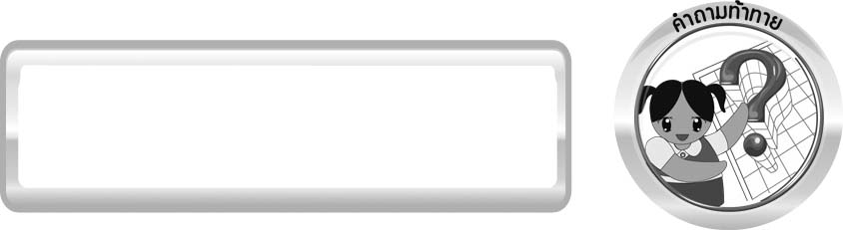
คำถามท้าทาย

ระบบต่าง ๆ ในร่างกายของมนุษย์ทำงานสัมพันธ์กันอย่างไร

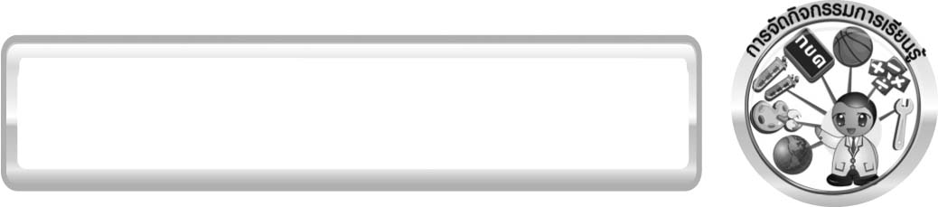
การจัดกิจกรรมการเรียนรู้

ขั้นที่ 1 สร้างความสนใจ (engagement) (5 นาที)
1. ครูนำแผนภาพแสดงความสัมพันธ์ของระบบต่าง ๆ ในร่างกาย มาทำการอภิปรายและทบทวนความรู้เดิมของนักเรียน โดยให้นักเรียนตอบคำถามในประเด็นต่อไปนี้
1.1 นักเรียนคิดว่าระบบต่าง ๆ ในร่างกายของมนุษย์ทำงานสัมพันธ์กันอย่างไร (ระบบต่าง ๆ ของร่างกาย ทั้งระบบย่อยอาหาร ระบบหายใจ ระบบไหลเวียนเลือด และระบบขับถ่าย ระบบต่าง ๆ เหล่านี้ต้องทำงานสัมพันธ์กัน เพื่อให้ร่างกายสามารถดำรงชีวิตอยู่ได้อย่างเป็นปกติ)
2. ให้นักเรียนตอบคำถามลงในกระดาษคำตอบที่ครูเตรียมให้

ขั้นที่ 2 สำรวจและค้นหา (exploration) (20 นาที)
- ครูอธิบายขั้นตอนและวิธีการทำกิจกรรมที่ 1.7 เรื่อง ความสัมพันธ์ของระบบอวัยวะ
ในใบงานที่ 7 ให้นักเรียนฟังให้เข้าใจอย่างชัดเจน โดยเขียนขั้นตอนลงในกระดาษฟลิปชาร์ต
และนำขึ้นหน้ากระดาน
2. ให้นักเรียนแบ่งกลุ่ม กลุ่มละ 4 คน จากนั้นให้นักเรียนทำกิจกรรมที่ 1.7
เรื่อง ความสัมพันธ์ของระบบอวัยวะ จากนั้นบันทึกผลการทำกิจกรรมลงในใบงานที่ 7

ขั้นที่ 3 อธิบายและลงข้อสรุป (explanation) (20 นาที)
1. ให้ผู้แทนนักเรียนแต่ละกลุ่มนำเสนอผลการทำกิจกรรมหน้าชั้นเรียน
2. ให้นักเรียนร่วมกันอภิปรายและแสดงความคิดเห็นเกี่ยวกับผลการทำกิจกรรม
โดยครูถามคำถาม ดังนี้
2.1 ร่างกายประกอบด้วยกลุ่มอวัยวะที่ทำหน้าที่สำคัญอะไรบ้าง (ระบบย่อยอาหาร ระบบหายใจ ระบบไหลเวียนเลือด และระบบขับถ่าย ทุกระบบต่างทำหน้าที่อย่างเหมาะสม เพื่อการดำรงชีวิต)
2.2 ระบบต่าง ๆ ในร่างกายของมนุษย์ทำงานสัมพันธ์กันหรือไม่ อย่างไร (ทำงานสัมพันธ์กัน โดยระบบย่อยอาหารทำหน้าที่ย่อยอาหารให้เป็นสารอาหารขนาดเล็ก แล้วจะถูกดูดซึมเข้าสู่ ระบบไหลเวียนเลือด แก๊สออกซิเจนที่ได้จากระบบหายใจ จะทำให้สารอาหารเกิดการเปลี่ยนแปลง จนกลายเป็นพลังงานที่ร่างกายนำไปใช้ได้)
3. ให้นักเรียนร่วมกันสรุปความรู้เกี่ยวกับความสัมพันธ์ของระบบต่าง ๆ ในร่างกายของมนุษย์ ให้ได้ประเด็นตามจุดประสงค์การเรียนรู้ให้ได้ลักษณะดังนี้
“การทำงานที่สัมพันธ์กันของระบบต่าง ๆ เริ่มต้นจากร่างกายใช้พลังงานในการดำเนิน-ชีวิตประจำวัน ต้องการแก๊สออกซิเจนและอาหาร เพื่อใช้ในการเปลี่ยนแปลงสารอาหารให้เป็นพลังงาน
ระบบหายใจ ต้องนำแก๊สออกซิเจนเข้าสู่ร่างกาย และนำแก๊สคาร์บอนไดออกไซด์ ออกจากร่างกาย
ระบบไหลเวียนเลือด ต้องทำงานโดยหัวใจสูบฉีดเลือดไหลเวียนไปทั่วร่างกาย
เพื่อนำสารอาหารและออกซิเจนไปเลี้ยงส่วนต่าง ๆ ของร่างกาย และนำแก๊สคาร์บอนไดออกไซด์ และของเสียออกนอกร่างกายผ่านทางระบบหายใจและระบบขับถ่าย
ระบบขับถ่าย จะขับเหงื่อออกจากร่างกาย ทำให้เรากระหายน้ำ จึงต้องดื่มน้ำ และรับประทานอาหาร ส่งผลให้ระบบย่อยอาหารต้องทำงาน การทำงานของระบบต่าง ๆ ต้องทำงานสัมพันธ์กันอย่างต่อเนื่อง
ร่างกายจะขาดระบบใดระบบหนึ่งไปไม่ได้ ถ้าระบบใดทำงานบกพร่อง จะทำให้ร่างกายผิดปกติ ส่งผลต่อสุขภาพได้”

ขั้นที่ 4 ขยายความรู้ (elaboration) (10 นาที)
ให้นักเรียนสืบค้น ออกแบบและประดิษฐ์แบบจำลองโครงสร้างของระบบต่าง ๆ ในร่างกายมนุษย์ จากวัสดุเหลือใช้ในท้องถิ่น จัดทำเป็นชิ้นงาน

ขั้นที่ 5 ประเมิน (evaluation) (5 นาที)
1. ให้นักเรียนเขียนแสดงความรู้สึกหลังการเรียน ในประเด็นต่อไปนี้
▪ สิ่งที่นักเรียนได้เรียนรู้ในวันนี้คืออะไร
▪ นักเรียนเข้าใจเรื่องใดมากที่สุด
▪ นักเรียนมีปัญหาหรือข้อสงสัยในเรื่องใดบ้าง
▪ นักเรียนต้องการทราบอะไรเพิ่มเติม
▪ นักเรียนจะนำสิ่งที่ได้จากการเรียนไปประยุกต์ใช้ในชีวิตประจำวันได้อย่างไร
2. ครูประเมินการเรียนรู้ของนักเรียนดังนี้ สังเกตพฤติกรรมของนักเรียนขณะทำงานร่วมกัน สังเกตการตอบคำถามของนักเรียนในชั้นเรียน ศึกษาผลการประเมินตนเองของนักเรียนจากการเขียนแสดงความรู้สึกหลังเรียน ประเมินการทำกิจกรรม ประเมินแบบจำลอง และประเมินคุณลักษณะอันพึงประสงค์ โดยใช้แบบประเมินตามสภาพจริง

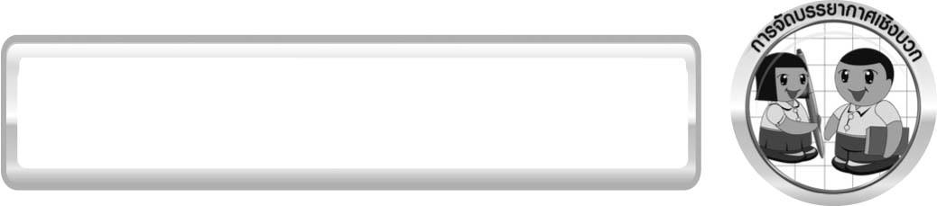
การจัดบรรยากาศเชิงบวก

ครูกระตุ้นให้นักเรียนแสดงความคิดเห็น โดยไม่ต้องกังวลว่าถูกหรือผิด ทำกิจกรรมตามขั้นตอนวิธีทำได้อย่างอิสระ ไม่ต้องกังวลว่าคำตอบจะต้องเหมือนเพื่อนทุกครั้ง ช่วยกันปรับปรุงแก้ไขได้

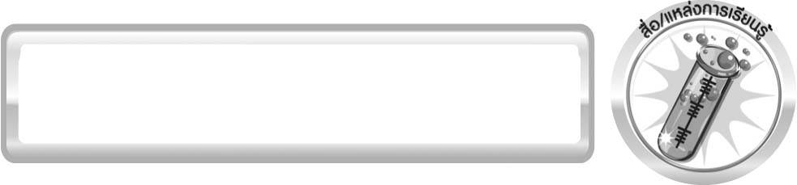
สื่อ / แหล่งการเรียนรู้

- แผนภาพแสดงความสัมพันธ์ของระบบต่าง ๆ ในร่างกาย
- ใบงานที่ 7 เรื่อง ความสัมพันธ์ของระบบอวัยวะ

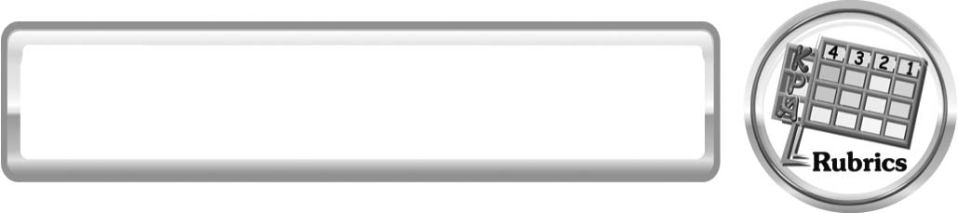
แบบประเมินการเรียนรู้
เกณฑ์การให้คะแนนแบบประเมินผลงานการออกแบบแบบจำลองด้วยวัสดุในท้องถิ่นหรือวัสดุเหลือใช้ในบ้าน
ตัวชี้วัด | ระดับคะแนน
ตัวชี้วัด | 4 | 3 | 2 | 1
1. การวางแผนในการออกแบบ | วางแผนในการออกแบบอย่างคิดสร้างสรรค์ เหมาะสม มีความละเอียด และมีการเชื่อมโยงให้เห็นเป็นภาพรวม แสดงให้เห็นถึงความสัมพันธ์ของวิธีการทั้งหมด | วางแผนที่จะออกแบบ อย่างคิดริเริ่ม และ เหมาะสม มีความ ละเอียดแต่ไม่มีการ เชื่อมโยงให้เห็นเป็น ภาพรวม และไม่แสดง ให้เห็นถึงความสัมพันธ์ ของวิธีการ | วางแผนที่จะออกแบบ อย่างเหมาะสม แต่ ไม่มีความคิดสร้างสรรค์ ไม่มีความละเอียด และไม่มีการเชื่อมโยง ให้เห็นเป็นภาพรวม | วางแผนที่จะออกแบบตามแบบอย่าง โดยไม่มีความคิดสร้างสรรค์ หรือออกแบบตามที่ครูแนะนำ
2. การเลือกใช้วัสดุในท้องถิ่น/วัสดุเหลือใช้ | เลือกใช้วัสดุในท้องถิ่นได้อย่างสร้างสรรค์ด้วยตนเอง ราคาถูก และสามารถใช้งานได้อย่างทนทาน | เลือกใช้วัสดุในท้องถิ่นได้อย่างคิดริเริ่ม ราคาถูก และสามารถใช้งานได้ | เลือกใช้วัสดุในท้องถิ่นได้ราคาถูก และสามารถใช้งานได้ | ไม่ใช้วัสดุในท้องถิ่นแต่ใช้วัสดุที่มีราคาแพง
3. การประดิษฐ์ตามแผนที่ออกแบบ | ประดิษฐ์ตามแผนที่ออกแบบอย่างเป็นขั้นตอน ด้วยความคล่องแคล่ว มีการปรับปรุงเป็นระยะ ๆ | ประดิษฐ์ตามแผนที่ออกแบบอย่างเป็นขั้นตอน ด้วยความคล่องแคล่ว มีการปรับปรุงบ้าง | ประดิษฐ์ตามแผนที่ออกแบบอย่างเป็นขั้นตอน แต่มีการแก้ไขปรับปรุงเป็นระยะบ้าง | ประดิษฐ์ข้ามขั้นตอนและไม่มีการปรับปรุง
4. การนำเสนอแบบจำลอง | นำเสนอแบบจำลองโดยนำไปใช้ได้จริงถูกต้อง น่าสนใจ และชัดเจน มีการเชื่อมโยงให้เห็นเป็นภาพรวม | นำเสนอแบบจำลองโดยนำไปใช้ได้จริง ถูกต้อง น่าสนใจ และชัดเจน แต่ไม่มีการเชื่อมโยงให้เห็น  เป็นภาพรวม | นำเสนอแบบจำลองได้แต่ไม่ชัดเจน ต้องมีการยกตัวอย่างเพิ่มเติม  ให้เข้าใจง่าย | นำเสนอแบบจำลองที่ไม่สามารถนำไปใช้ได้ไม่สื่อความหมาย ไม่ชัดเจน
5. การดูแลและการเก็บอุปกรณ์และ/หรือเครื่องมือ | ดูแล เก็บ และทำความสะอาดอุปกรณ์และ/หรือเครื่องมือในการออกแบบและประดิษฐ์อย่างถูกต้องตามหลักการ และแนะนำให้ผู้อื่นดูแลและเก็บรักษาได้ถูกต้อง | ดูแล และทำความสะอาดอุปกรณ์และ/หรือเครื่องมือในการออกแบบและประดิษฐ์อย่างถูกต้อง แต่เก็บ ไม่ถูกต้อง | ดูแล เก็บ และทำความสะอาดอุปกรณ์และ/หรือเครื่องมือในการออกแบบและประดิษฐ์ แต่ไม่ถูกต้อง | ไม่ดูแลอุปกรณ์และ/หรือเครื่องมือในการออกแบบและประดิษฐ์ และไม่สนใจทำความสะอาดและเก็บ ไม่ถูกต้อง

เกณฑ์การให้คะแนนแบบประเมินการปฏิบัติการทำกิจกรรมของนักเรียน
ตัวชี้วัด | ระดับคะแนน
ตัวชี้วัด | 4 | 3 | 2 | 1
1. การทำกิจกรรมตามแผนที่กำหนด | ทำกิจกรรมตามวิธีการและขั้นตอนที่กำหนดไว้อย่างถูกต้องด้วยตนเอง  มีการปรับปรุงแก้ไขเป็นระยะ | ทำกิจกรรมตามวิธีการและขั้นตอนที่กำหนดไว้ด้วยตนเอง มีการปรับปรุงแก้ไขบ้าง | ทำกิจกรรมตามวิธีการและขั้นตอนที่กำหนดไว้โดยมีครู หรือผู้อื่นเป็น ผู้แนะนำ | ทำกิจกรรมไม่ถูกต้องตามวิธีการและขั้นตอนที่กำหนดไว้ไม่มีการปรับปรุงแก้ไข
2. การบันทึกผลการ ทำกิจกรรม | บันทึกผลเป็นระยะอย่างถูกต้อง มีระเบียบ มีการระบุหน่วย มี การอธิบายข้อมูลให้เห็นความเชื่อมโยง เป็นภาพรวม เป็นเหตุเป็นผล และเป็นไป ตามการทำกิจกรรม | บันทึกผลเป็นระยะอย่างถูกต้อง มีระเบียบ มีการระบุหน่วย มีการอธิบายข้อมูลให้เห็นถึงความสัมพันธ์เป็นไปตามการทำกิจกรรม | บันทึกผลเป็นระยะ แต่ไม่เป็นระเบียบ ไม่มีการระบุหน่วยและไม่มีการอธิบายข้อมูลให้เห็นถึง ความสัมพันธ์ของ การทำกิจกรรม | บันทึกผลไม่ครบ ไม่มีการระบุหน่วย และไม่เป็นไปตามการทำกิจกรรม
3. การจัดกระทำข้อมูลและการนำเสนอ | จัดกระทำข้อมูลอย่างเป็นระบบ มีการเชื่อมโยงให้เห็นเป็นภาพรวม และนำเสนอด้วยแบบ ต่าง ๆ อย่างชัดเจน ถูกต้อง | จัดกระทำข้อมูลอย่างเป็นระบบ มีการจำแนกข้อมูลให้เห็นความสัมพันธ์นำเสนอด้วยแบบ ต่าง ๆ ได้ แต่ยังไม่ชัดเจน | จัดกระทำข้อมูลอย่างเป็นระบบ มีการยกตัวอย่างเพิ่มเติมให้เข้าใจง่ายและนำเสนอด้วยแบบต่าง ๆ แต่ยังไม่ชัดเจน และไม่ถูกต้อง | จัดกระทำข้อมูลอย่างไม่เป็นระบบ และมีการนำเสนอ ไม่สื่อความหมายและไม่ชัดเจน
4. การสรุปผลการทำกิจกรรม | สรุปผลการทำกิจกรรมได้อย่างถูกต้อง กระชับ ชัดเจน และครอบคลุมข้อมูลจากการวิเคราะห์ทั้งหมด | สรุปผลการทำกิจกรรมได้ถูกต้อง แต่ยังไม่ครอบคลุมข้อมูลจากการวิเคราะห์ทั้งหมด | สรุปผลการทำกิจกรรมได้ โดยมีครูหรือผู้อื่นแนะนำบ้าง จึงสามารถสรุป ได้ถูกต้อง | สรุปผลการทำกิจกรรมตามความรู้ ที่พอมีอยู่โดยไม่ใช้ข้อมูลจากการทำกิจกรรม

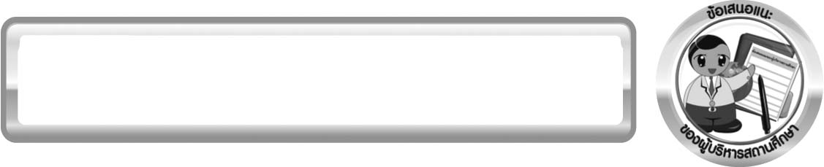
ข้อเสนอแนะของผู้บริหารสถานศึกษา

______________________________________________________________________________
________________________________________________________________________________________________________________________________________________________________________________________________________________________________________________________________________________________________________________________
______________________________________________________________________________
________________________________________________________________________________________________________________________________________________________________________________________________________________________________________________________________________________________________________________________
______________________________________________________________________________
________________________________________________________________________________________________________________________________________________________________________________________________________________________________________________________________________________________________________________________
______________________________________________________________________________
________________________________________________________________________________________________________________________________________________________________________________________________________________________________________________________________________________________________________________________
____________________________________________________________________________________________________________________________________________________________

ลงชื่อ__________________________ (ผู้บริหารสถานศึกษา)
(__________________________)
_________/________/________

บันทึกหลังการสอน

ผลการจัดการเรียนการสอน
______________________________________________________________________________
____________________________________________________________________________________________________________________________________________________________
______________________________________________________________________________
____________________________________________________________________________________________________________________________________________________________
______________________________________________________________________________

ปัญหา/ อุปสรรค
______________________________________________________________________________
____________________________________________________________________________________________________________________________________________________________
______________________________________________________________________________
____________________________________________________________________________________________________________________________________________________________
______________________________________________________________________________

แนวทางแก้ไข
______________________________________________________________________________
____________________________________________________________________________________________________________________________________________________________
______________________________________________________________________________
____________________________________________________________________________________________________________________________________________________________
______________________________________________________________________________

ลงชื่อ__________________________(ผู้บันทึก)
(__________________________)
_________/________/________

